4.6 Visualizar jerarquía de Posiciones Presupuestarias

Vía de Acceso

En el Menú Principal del árbol del Sap Easy Access, ingrese por la opción Finanzas → Gestión Financiera → Control Presupuestario → Datos Maestros → Posición Presupuestaria → Jerarquía → Visualizar (Ver figura 4.6.1, Visualizar Jerarquía de Posiciones Presupuestarias: Ruta).

Figura 4.6.1 - Visualizar Jerarquía de Posiciones Presupuestarias: Ruta
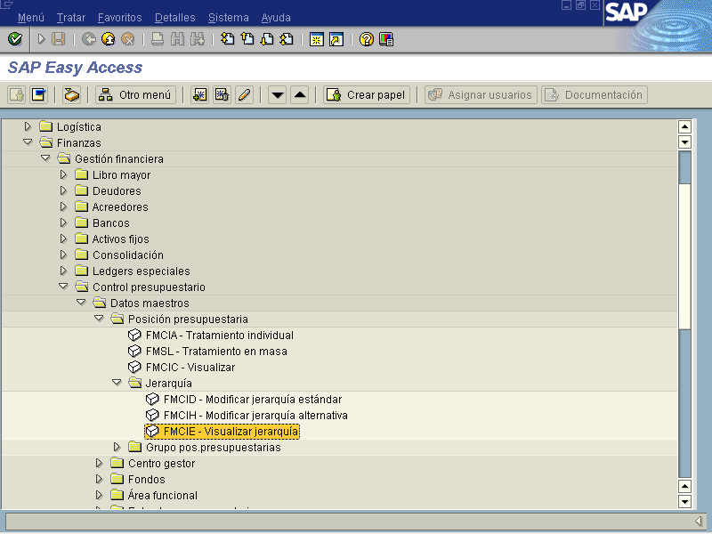

Objetivo

Este proceso permite visualizar la estructura lógica del presupuesto, la cual es representada por las posiciones presupuestarias incluidas en SAP. Las posiciones presupuestarias se pueden ordenar en una jerarquía que es mostrada de forma gráfica. A diferencia de la opción anterior, aquí no se permite crear o hacer modificaciones a la estructura presupuestaria, ni a la jerarquía, ya que todas esas herramientas están desactivadas o no aparecen del todo en la vista.

Figura 4.6.2 – Visualizar Jerarquía de Posiciones Presupuestarias: Imagen Inicial
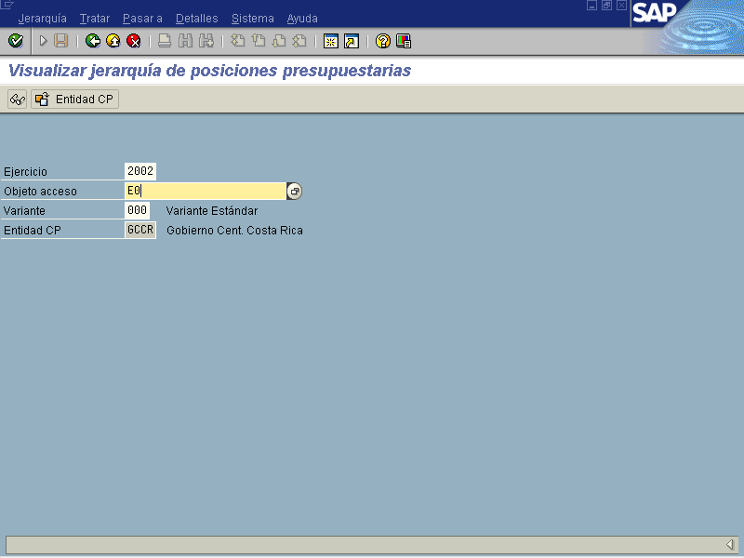

Oprima el botón para pasar a la siguiente pantalla.

Figura 4.6.3 – Jerarquía de Posiciones Presupuestarias:
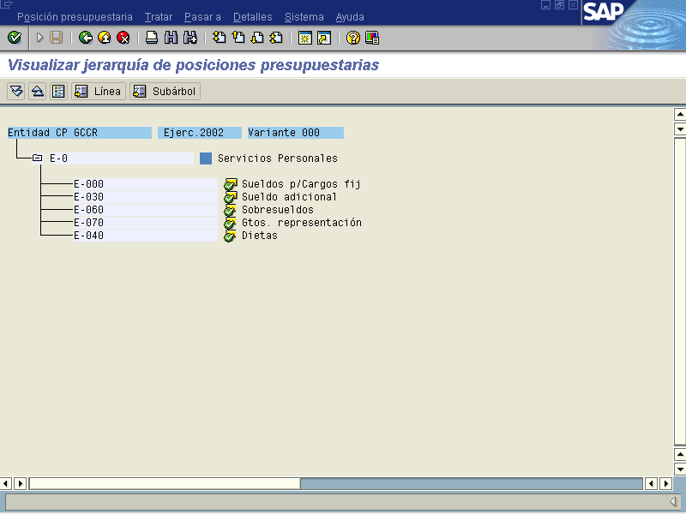

Botones | Denominación
 | Permite desplegar la jerarquía de la posición presupuestaria seleccionada.
 | Reduce la visualización de la jerarquía en la posición presupuestaria seleccionada.
 | Indica el status de la posición presupuestaria, si la posición presupuestaria muestra un establece que es contabilizable, sino no, no es contabilizable.
 | Permite visualizar exclusivamente la jerarquía de la posición presupuestaria seleccionada.

El sistema nos muestra una vista en la cual se presenta el gráfico de la jerarquía de posiciones presupuestarias, las que como se indicó anteriormente, únicamente son útiles para efectos demostrativos. Sin embargo, se pueden emplear funciones de comandos básicos como de impresión y de variación de la presentación de la vista y el orden del gráfico.

